专题10 锐角三角函数（4大考点22题）
4大考点概览
考点01正弦、余弦和正切
考点02特殊角的三角函数
考点03解直角三角形的应用
考点04解直角三角形

正弦、余弦和正切
考点1

一、填空题
1．（2026·上海闵行·二模）如图，四边形是平行四边形，将绕点顺时针旋转，点恰好落在延长线上的点处，作的平分线交的延长线于点，连接，如果，那么的正切值是____．
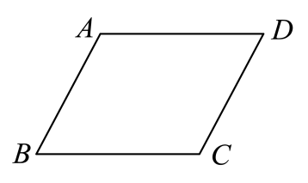
【答案】
【分析】如图，过点F作于点G，设，，得到，利用勾股定理表示出，设，证明出，得到，利用勾股定理得到，进而求解即可．
【详解】解：如图，过点F作于点G
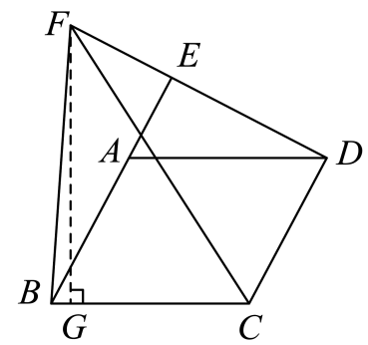
∵
∴设，
∴
∵四边形是平行四边形
∴，，
根据题意得，，
∴
∴
设
∵，平分
∴
又∵，
∴
∴
∴
∵
∴
∴
∴
∵
∴
∴的正切值是．

二、解答题
2．（2026·上海青浦·二模）如图，在中，，，点在边上，，且．
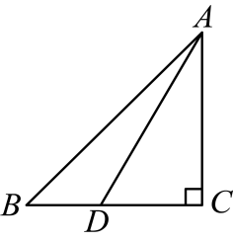
(1)求线段的长；
(2)求的值．
【答案】(1)
(2)
【分析】（1）先得到为等腰直角三角形，再解即可；
（2）过点作于点，分别解，求出，再由正弦的定义求解即可．
【详解】（1）解：∵在中，，，
∴为等腰直角三角形，，
∵
∴
∴；
（2）解：过点作于点，
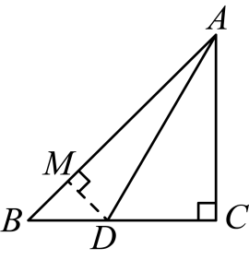
∵，
∴，
∵，，
∴，
∴在中，．
3．（2026·上海崇明·二模）如图，已知是的外接圆，是的直径，为的弦，且，点为的中点，连接，交于点，．
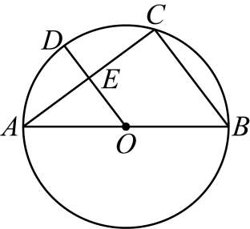
(1)求的半径；
(2)连接，求的值．
【答案】(1)
(2)
【分析】（1）根据垂径定理得到，，设，则，利用勾股定理求出，即可得到答案；
（2）证明，得到，求出，，即可求得答案．
【详解】（1）解：点为的中点，
，，
设，则，
，
，
解得，
的半径为；
（2）解：如图，由（1）得，，，
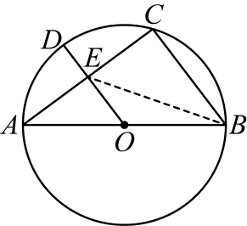，
是的直径，
，
，
，
，
在中，，
,
．
4．（2026·上海奉贤·二模）在平面直角坐标系中（如图），正比例函数的图像与反比例函数的图像相交于点．
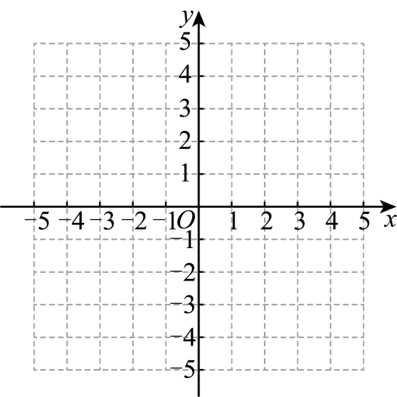
(1)求反比例函数的表达式；
(2)如果将正比例函数的图像向下平移3个单位，得到的新函数的图像与反比例函数图像相交于点，求的余弦值．
【答案】(1)；
(2)的余弦值为
【分析】（1）先求得点，再利用待定系数法求解即可；
（2）利用平移的性质求得平移后函数的表达式为，联立求得点，再求得，作于点，求得各边的长以及边上的高，据此求解即可．
【详解】（1）解：∵正比例函数的图像经过点，
∴，
∴点，
∵反比例函数的图像经过点，
∴，
∴反比例函数的表达式为；
（2）解：将正比例函数的图像向下平移3个单位，则平移后函数的表达式为，
联立得，
解得或，
当时，，
∴点，
设直线交轴于点，直线的表达式为，
∴，
解得，
∴直线的表达式为，
令，则，
解得，
∴点，
∴，
作于点，
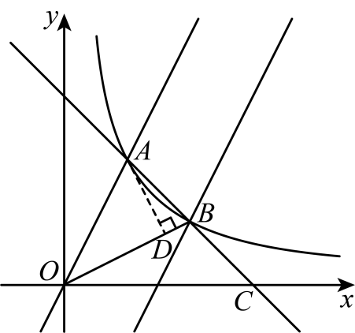，，，
∵，
∴，
∴，
，
∴的余弦值．
5．（2026·上海黄浦·二模）如图，D、E是边、上的点，、交于点G．已知．
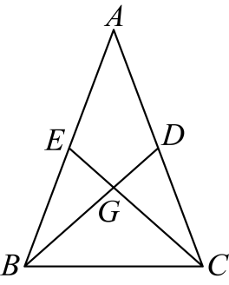
(1)求的值；
(2)如果，，求的值．
【答案】(1)
(2)
【分析】（1）如图：连接，证明可得，，再证明，最后利用相似三角形的性质列比例式即可解答；
（2）由（1）知，利用平行线分线段成比例以及线段的和差可得，利用等边对等角可得，易证可得，进而得到；如图：过点A作于点H．利用等腰三角形三线合一的性质、勾股定理进而得、，最后根据正切的定义求解即可．
【详解】（1）解：如图：连接，
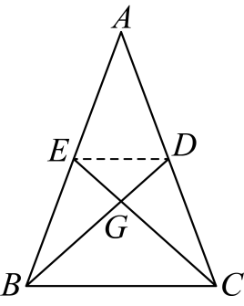
∵，，
∴，
，，
∴，
∴，
∴．
（2）解：由（1）知，
∴，
∴．
∵，
，
在和中， ，
∴．
∴，
∴，即，
如图：过点A作于点H．
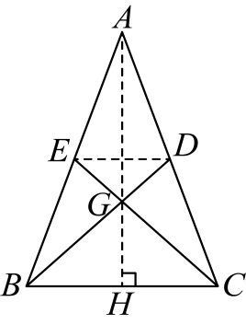
∵，
∴，
∴，
∴．
6．（2026·上海宝山·二模）如图，在平面直角坐标系中，反比例函数与直线交于点、点B，点C和点A关于原点对称．
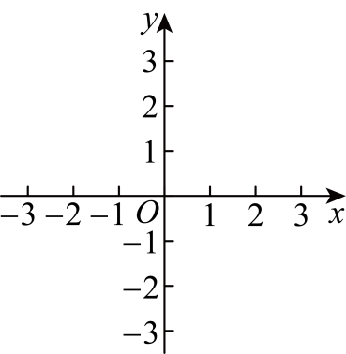
(1)求k与n的值；
(2)求的值．
【答案】(1)
(2)
【分析】（1）由待定系数法求解即可；
（2）先联立一次函数与反比例函数的解析式求解点，然后由关于原点对称的点的坐标特征求解点，再根据勾股定理及其逆定理证明是直角三角形，最后根据正切的定义求解．
【详解】（1）解：由题意得，把代入得，，
∴，
把代入，则，
解得；
（2）解：由（1）知一次函数解析式为，
∴，
解得，
∴，
∵点C和点A关于原点对称，，
∴，如图：
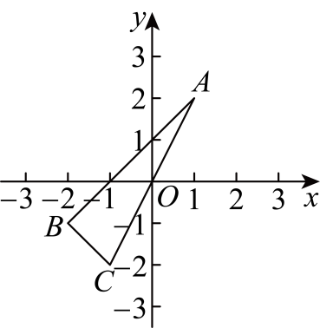
∴，
同理可求，
∴，
∴，
∴在中，．
7．（2026·上海金山·二模）如图，在中，弦的长为，，令．
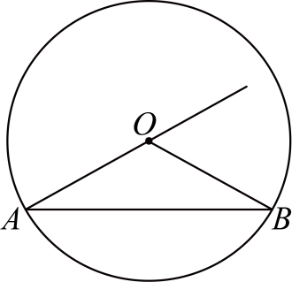
(1)用含和的代数式表示的半径；
(2)过点作，交的延长线于点，当时，求的正切值．
【答案】(1)
(2)
【分析】（1）过圆心作弦的垂线，平分弦且构造直角三角形，结合三角函数把半径用弦长d和的三角函数表示；
（2）先由得出,的比，再利用直角三角形边角关系设边长、求线段比，最终得到值．
【详解】（1）解：如图，作于，
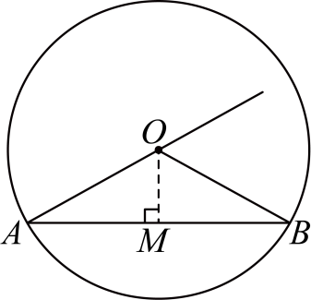
则，
，
，
的半径为；
（2）解：如图：
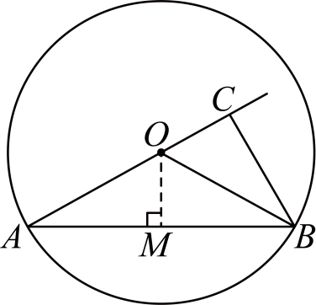，
，
∴设，则，
，
，
，
，
，
，
，
，
．

特殊角的三角函数
考点2
8．（2026·上海闵行·二模）计算：．
【答案】3
【详解】解：
．
9．（25-26九年级下·上海长宁·期中）计算：．
【答案】
【分析】先计算负整数指数幂、绝对值和特殊的三角函数值，再化简二次根式，最后计算加减法即可．
【详解】解：
．
10．（2026·上海黄浦·二模）计算：．
【答案】
4
【分析】根据绝对值的性质，零次幂，特殊三角函数值，依次计算即可．
【详解】解：原式．
11．（2026·上海浦东新·二模）计算：．
【答案】
【详解】解：．

解直角三角形的应用
考点3

一、填空题
12．（2026·上海奉贤·二模）如图所示，某同学练习排球扣球，已知排球网高为2.24米，扣球点距离地面的高度为2.8米，且垂直于地面．排球从点扣出的飞行路线近似为射线，当该射线与水平方向所成的夹角为时，球恰好擦网而过．此时，起跳点到球网底部的水平距离为___________米．（结果保留一位小数，参考数据： ）
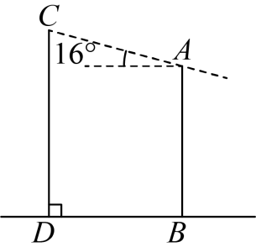
【答案】1.9
【分析】过点作于点，构造矩形和直角三角形，利用矩形的性质求出的长，再在中利用锐角三角函数求出的长，即可得到的长.
【详解】解： 过点作于点，
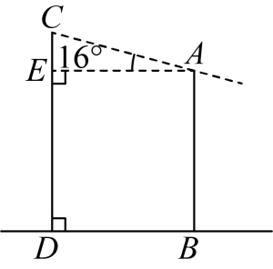
由题意可知，，，
，
四边形为矩形，
， ，
，
在中，，
，
，
.
13．（25-26九年级下·上海嘉定·期中）如图，在地面上离旗杆底部8米的A处测得旗杆顶端C的仰角为，那么旗杆的高度约为______米（，精确到米）．
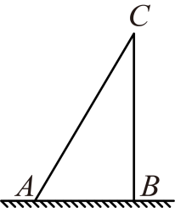
【答案】
【分析】利用正切进行求解．
【详解】解：∵，
∴（米）．

二、解答题
14．（2026·上海虹口·二模）根据以下素材，完成任务．
素材一 | 如图1，如果平面镜，入射光线经平面镜反射，得到反射光线，那么反射角等于入射角，即． | 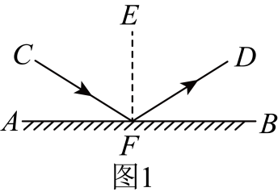
素材二 | 汉代初年的《淮南万毕术》中记载：“取大镜高悬，置水盆于其下，则见四邻……”．意思是拿一面大的镜子，高高地悬挂起来，在它的下方放置一个盛满水的盆子，就能（从水盆里）看见周围邻居（的景象），如图2所示． | 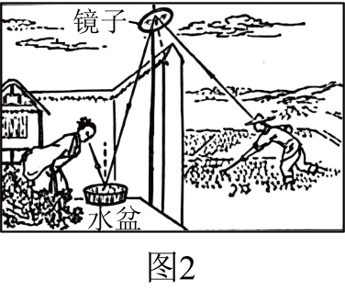
素材三 | 图3是素材二中图2的示意图，将水盆记作点，墙角记为点，邻居记作点，镜子（平面镜）记作，于点，入射光线经平面镜反射，得到反射光线，于点，又作为入射光线通过水盆反射得到反射光线，进入观察者的眼中（抽象为点）．已知于点，，，水盆到墙角的距离米． | 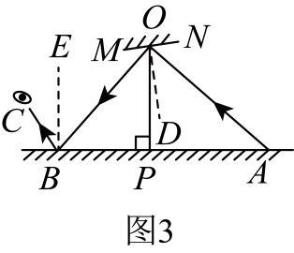
素材四 | 参考数据：，，．
问题解决：
(1)任务一：求邻居到墙角的距离；
(2)任务二：如果入射光线不变，将镜子绕点顺时针旋转，在左侧的观察者仍能通过水盆看到邻居，那么水盆应向左还是右平移？平移多少米？
【答案】(1)
(2)水盆B应向左平移，且平移
【分析】（1）先求出，，再解直角三角形得出，再根据，求出即可；
（2）先证明此时与重合，解直角三角形得出，求出结果即可．
【详解】（1）解：根据题意可得：，，
∴，，
∵，
∴，
∴，
∴，
∵，
∴，
∴，
∴，
∴，
∴，，
即，
解得：，
∵，
∴，
∴，
即邻居A到墙角P的距离为；
（2）解：当镜子绕点顺时针旋转后，如图所示：
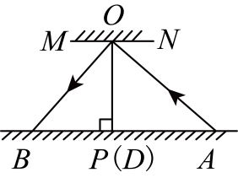
此时，
∴，
根据解析（1）可得：，
∴此时与重合，
∴此时，
∴，
∴点B向左移动，且移动距离为：．

解直角三角形
考点4

一、填空题
15．（2026·上海徐汇·二模）如图，在中，，点在边上，如果与的一边所在的直线相切，且经过的一个顶点，那么的长是__________．
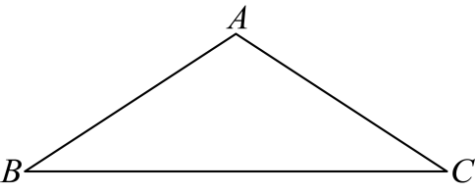
【答案】或
【分析】分两种情况讨论，当与相切于点时，则，设，则
根据列出比例式，求得的值；当与相切于点时，则，过点作于点，证明，进而求得的值，即可求解．
【详解】解：如图，过点作于点，
当与相切于点时，则
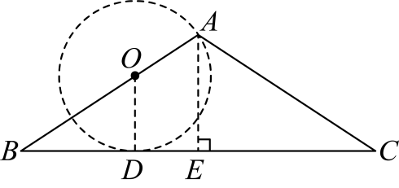
∵
∴
∴
设，则
∵，
∴，即
∴
当与相切于点时，则，过点作于点，
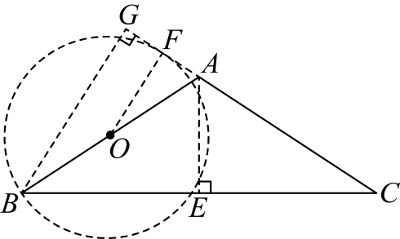
∵
∴
∴
设，则，，
∵
∴
∴
∴
解得：
综上所述，的长是或
16．（2026·上海普陀·二模）如图，已知G是的重心，点E在边上，，D是中点，连接．如果，，那么点G到直线的距离是________．
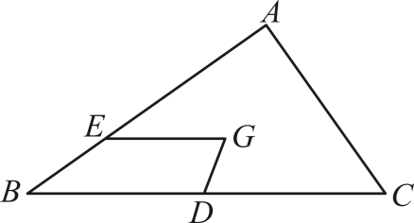
【答案】
【分析】连接，过点作，可得，即可证明，利用，解直角三角形即可求得的值
【详解】解：如图，连接，过点作，
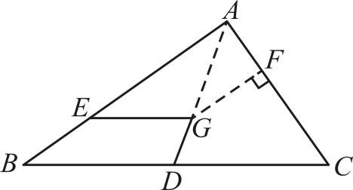G是的重心，D是中点，
三点共线，，，
，
，，
，
，
，
，
，
，
，
，
，
，
，
，
，
，
，
即点G到直线的距离是．
17．（2026·上海青浦·二模）定义：如果一个圆的圆心与一个正多边形的中心重合，那么称该正多边形为这个圆的同心正多边形．已知一个圆的半径为1，该圆的同心正六边形的边长为．设点在圆上，点在正六边形的边上，那么、两点之间的最小距离为__________．
【答案】
【分析】连接，过点作于点，先解求出，再由求解即可．
【详解】解：如图，连接，过点作于点
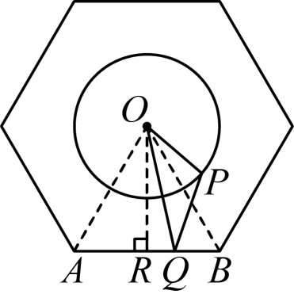
由题意得，正六边形的中心角为
∵
∴为等边三角形，
∴,
∴，
∴，
∴的最小值为，当点 在线段上，且点Q与点R重合时，取得最小值，
∴、两点之间的最小距离为．
18．（25-26九年级下·上海杨浦·期中）如图，在平行四边形中，，，，点是边上一点，，如果点关于直线的对称点恰好在边上，那么的长是______．
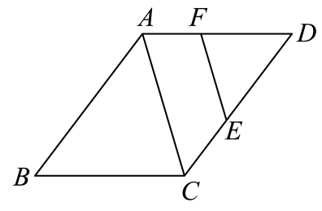
【答案】
【分析】过点作于点，连接，，过点作于点，先求得，证明，设，则，，，证明得出，，，在，中，根据勾股定理求得，即可求解．
【详解】解：如图，过点作于点，连接，，过点作于点，
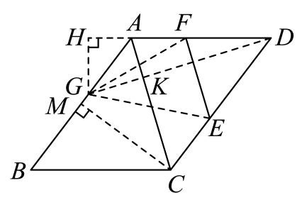
∵，，
∴，
∴，
∴，
∴，
∴，
设，
∴，
∵四边形是平行四边形，
∴，，
∴，
∴，
设，则，，
∵点关于直线的对称点恰好在边上，
∴，
又∵，
∴，设交于点，
∵，
∴，
∴，，
∴，
在中，，
在中，，
∴，
解得： ，
∴．
19．（2026·上海杨浦·二模）已知一斜坡的坡比为1：2，坡角为，那么________．
【答案】
【分析】坡比坡角的正切值， 设竖直直角边为，水平直角边为，由勾股定理求出斜边， 进而可求出的正弦值 ．
【详解】解： 如图所示：
由题意，得：，
设竖直直角边为，水平直角边为，
则斜边，
则．
故答案为．
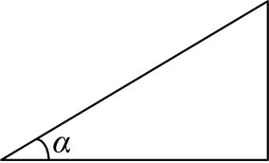
【点睛】此题主要考查坡比、坡角的关系以及勾股定理；熟记坡角的正切等于坡比是解决问题的关键．
20．（2026·上海闵行·二模）已知半径为2的正多边形的内角和是外角和的3倍，那么这个正多边形的面积为_____．
【答案】
【分析】先根据正多边形内角和与外角和的关系求出边数，再将正多边形分解为若干个全等的等腰三角形，通过计算单个等腰三角形面积，求和得到正多边形的面积．
【详解】解：设正多边形的边数为，
根据题意得，
解得，
∴该正多边形为正八边形，如图正八边形，连接，，，交于点O，过点A作于I，
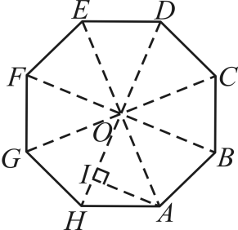
∵半径为2
∴，，
∵
∴，
∴，
∴正八边形的面积．

二、解答题
21．（2026·上海普陀·二模）如图，在四边形中，，点E在边上，，，．
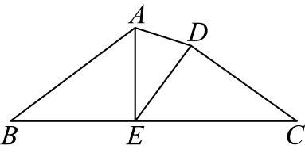
(1)求的长；
(2)如果，，求的值．
【答案】(1)
(2)
【分析】（1）先证明，然后根据证明，进而可求出的长；
（2）由可知，从而求出，利用勾股定理求出，然后结合求解即可．
【详解】（1）解：∵，，
∴．
∵，，
∴，
∴．
（2）解：如图，过点E作于点H，
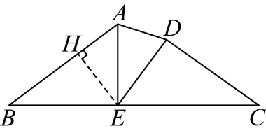
∵，，
∴，
∴，
∴，
∴，
∵，
∴，
∴．
22．（25-26九年级下·上海杨浦·期中）已知在平面直角坐标系中，抛物线与x轴交于点和点B，与y轴交于点，顶点为点D．
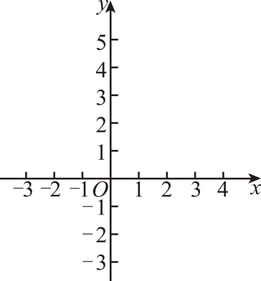
(1)求该抛物线的表达式；
(2)点P是对称轴右侧的抛物线上一点，过点P作垂直抛物线的对称轴，垂足为点Q，连接，设点P的横坐标为m．
①求的值（用含m的代数式表示）．
②过点Q作的平行线，交抛物线于点E（点E在对称轴右侧），求的值；
【答案】(1)
(2)①；②
【分析】（1）由待定系数法求解即可；
（2）①先求出，则，，那么，，再由正切的定义求解即可；
②由平行可得，过点作交的延长线于点，设，则，则，，在中，，得到方程，解得，再由求解即可．
【详解】（1）解：∵抛物线与x轴交于点，与y轴交于点，
∴
解得
∴该抛物线的表达式为；
（2）解：①如图，
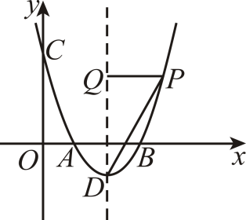，
∴，
∴对称轴为直线
设点P的横坐标为m，则，
∵过点P作垂直抛物线的对称轴，
∴，
∴，，
∴在中，；
②∵，
∴，
∴，
过点作交的延长线于点，
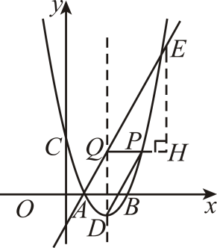
设，则，
∴，，
在中，，
∴，
∴，
∵
∴
解得（舍负）
∵，
∴，
∴
∴．

